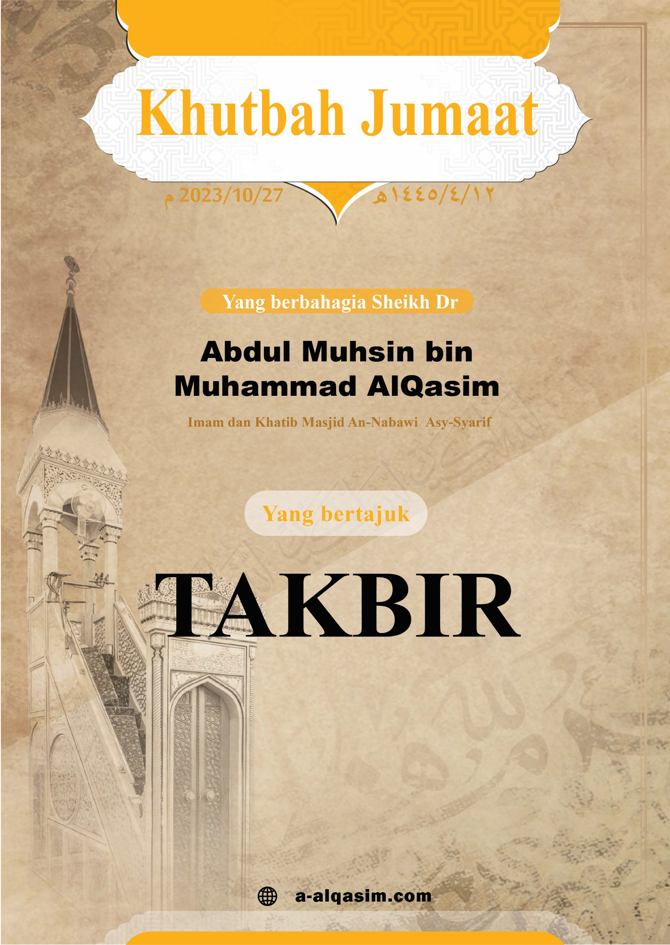





**Takbir\***

Segala puji bagi Allah, kita memuji, memohon pertolongan dan keampunan-Nya, serta berlindung kepada-Nya dari kejahatan diri dan keburukan amal perbuatan kita. Barangsiapa yang diberi hidayah petunjuk oleh Allah maka tidak akan ada yang mampu menyesatkannya, dan barangsiapa yang Allah sesatkan maka tidak akan ada yang mampu memberinya petunjuk. Aku bersaksi bahawa tiada sesembahan yang berhak disembah melainkan hanya Allah, tiada sekutu bagi-Nya. Dan aku bersaksi bahawa Muhammad adalah hamba dan rasul-Nya. Semoga selawat dan salam dicurahkan keatas  
 baginda, ahli keluarga dan para sahabatnya.

*Disampaikan pada hari Jumaat,  
 12 Rabi’ul Akhir 1445H, di Masjid Nabawi.

**Amma ba'du...**[1]

Bertaqwalah kepada Allah, wahai hamba-hamba Allah, dengan sebenar-benar taqwa, dan hendaklah kamu berwaspada akan pengawasan-Nya terhadap apa yang tersembunyi dalam dirimu serta pembicaraan rahsiamu.

**Wahai kaum muslimin…**

Hakikat penghambaan kepada Allah timbul dari puncak rasa cinta dan kerendahan hati kepadaNya. Ilmu tentang nama-nama dan sifat-sifat Allah merupakan asas bagi segala ilmu dan semulia-mulia ilmu. Dibina di atasnya pengesaan kepada Tuhan Sang Pencipta yang Maha Suci, serta pengesaan terhadapNya dalam ibadah-ibadah yang dilakukan.

Keperluan yang teragung dan terpenting bagi jiwa adalah untuk mengetahui siapa Penciptanya, dan hal ini tidak dapat diketahui kecuali dengan mengenal sifat-sifat dan nama-nama Allah. Melalui pengetahuan tentang nama-nama dan sifat-sifat Allah yang ada dalam diri seorang hamba, seseorang itu akan berjaya untuk menggapai penghambaan yang sebenar kepada Sang Pencipta, dia akan merasai rasa kasih dan sayang dari Penciptanya serta menyedari akan kemuliaan dan keagunganNya. Semakin bertambah pengetahuan seorang hamba terhadap nama-nama dan sifat-sifat Allah, semakin meningkat imannya serta keyakinannya akan menjadi semakin teguh. Allah akan menetapkan kedudukan derajat seseorang hamba sebagaimana seorang hamba meletakkan Allah di dalam dirinya.

Seluruh nama-nama Allah berisi pujian di dalamnya. Sesungguhnya Allah yang Maha Suci menyifatkan seluruh nama-namaNya dengan ‘*Husna*’ (yang paling baik), kerana ia mengandungi sifat-sifat yang sempurna. Diantara nama-nama Allah adalah ‘*Al Kabir*’ (yang Maha Besar). Sesungguhnya Dia Maha Besar pada dzatnya , nama-namaNya dan sifat-sifatNya, yang dipenuhi dengan keagungan dan keangkuhan.

Barangsiapa yang benar-benar merealisasikan bahawa Allah Maha Tinggi di atas seluruh makhluk, Maha Besar melebihi segala sesuatu serta mengagungkanNya dengan sebenar-benarnya, maka dia tidak akan memalingkan amal ibadah kepada selainNya. Allah berfirman:

**{ﱜ ﱝ ﱞ ﱟ ﱠ ﱡ ﱢ ﱣ ﱤ ﱥ ﱦ ﱧ ﱨ ﱩ ﱪ ﱫ}**

*"Demikianlah, kerana sesungguhnya Allah, Dialah (Tuhan) yang sebenarnya dan apa saja yang mereka seru selain Allah adalah batil. Dan sesungguhnya Allah, Dialah Yang Maha Tinggi, Maha Besar."* (QS. Luqman: 30).

Tidak ada yang dapat menghitung jumlah makhluk, dan tidak pula dapat mengetahui segala hal berkenaanya, baik yang dapat dilihat ataupun tersembunyi, serta tidak ada yang dapat meliputinya (iaitu makhluk) kecuali Allah yang Maha Besar. Allah berfirman:

**{ﱻ ﱼ ﱽ ﱾ ﱿ}**

*"Tuhan yang mengetahui semua yang ghaib dan yang nyata, Dia la yang Maha Besar lagi Maha Tinggi."* (QS Ar-Ra'd: 9).

Allah bersifat sempurna, dan kalamNya bersifat mulia dan agung. Nabi *sallallahu ‘alaihi wasallam* bersabda: *“Apabila Allah telah menetakan sesuatu perkara di langit, para malaikat akan mengepakkan sayap-sayap mereka sebagai bentuk ketundukan kepada apa yang telah difirmankan oleh Allah, seperti rantai yang berada di atas batu besar. Setelah mereka berasa tenang di dalam hati, mereka berkata: 'Apa yang difirmankan Tuhan kamu?' mereka menjawab: ‘Sebuah kalam yang benar. Dan Dialah yang Maha Tinggi lagi Maha Besar’.* (HR. Bukhari)

Tuhan Pencipta kita memiliki keangkuhan dan keagungan, Tuhan yang menetapkan hukum bagi makhlukNya dan berlaku adil keatas mereka. Allah berfirman:

**{ﲌ ﲍ ﲎ ﲏ}**

*"Maka kuasa yang menjalankan keadilan adalah hak Allah, Yang Mah Tinggi lagi Maha Besar."* (QS Ghafir: 12)

Allah memerintahkan para hambaNya untuk membesarkanNya, serta mengagungkan dan menyucikanNya dari segala kekurangan dan aib. Allah *Ta'ala* berfirman:

**{ﲖ ﲗ ﲘ ﲙ ﲚ ﲛ ﲜ ﲝ ﲞ ﲟ ﲠ ﲡ ﲢ ﲣ ﲤ ﲥ ﲦ ﲧ ﲨﲩ   
ﲪ ﲫ}**

*"Dan katakanlah, 'Segala puji bagi Allah yang tidak mempunyai anak dan tidak (pula) mempunyai sekutu dalam kerajaanNya dan Dia tidak memerlukan penolong dari kehinaan dan agungkanlah Dia seagung-agungnya.'"* (QS. Al-Isra: 111).

Maksud dari seluruh ibadah yang dilakukan para penduduk langit dan bumi adalah untuk membesarkan, mengagungkan, dan memuliakan Allah. Disebabkan itu, takbir merupakan syiar bagi ibadah-ibadah yang agung. Di dalam solat, takbir merupakan bentuk ketundukan di hadapan keangkuhan dan keagungan Allah. Takbir yang dilafazkan di dalam solat yang didirikan setiap hari, mulai dari azan sehingga waktu zikir sesudah solat-solat fardhu dan rawatib, berjumlah 375 lafaz takbir.

Syeikhul Islam *rahimahullah* berkata: *"Di dalam ucapan: 'Allahu Akbar' (Allah Maha Besar) terdapat penetapan atas keagungan Allah. Dan keangkuhan mengandungi keagungan, akan tetapi keangkuhan lebih sempurna."*

Haji merupakan salah satu panji agama islam yang nyata, dan syiarnya adalah tauhid dan mengagungkan Allah dengan mengucapkan takbir di atas bukit Safaa dan Marwah, juga saat melontar Jumrah.

Sepuluh hari di awal bulan Dzulhijjah merupakan hari-hari yang teragung di sisi Allah, dan diantara amalan yang paling dicintai oleh Nya adalah bertakbir membesarkanNya pada hari-hari tersebut. Nabi *sallallahu ‘alaihi wasallam* bersabda: *“Tidak ada hari yang lebih agung di sisi Allah, dan yang lebih Dia cintai untuk beramal di dalamnya daripada hari yang sepuluh ini. Oleh itu, perbanyakkanlah bertahlil, bertakbir dan bertahmid di dalamnya.’* (HR. Ahmad)

Takbir juga disunnahkan pada saat-saat yang dipenuhi kegembiraan seperti dua hari raya, saat-saat bahagia dan di saat mendengar khabar gembira. Nabi *sallallahu 'alaihi wasallam* bersabda: *"Aku harap kalian menjadi separuh dari penduduk syurga."* Abu Sa'id Al-Khudri *radhiyallahu 'anhu* berkata: *"Lantas kami pun bertakbir."* (HR. Bukhari).

Seseorang juga hendaklah bertakbir saat melihat salah satu tanda kebesaran Allah seperti gerhana, juga ketika terkejut dan terlihat sesuatu yang menakutkan. Ketika sekelompok orang meminta kepada Nabi untuk menetapkan bagi mereka satu pohon untuk mereka jadikan tempat meminta keberkatan, Nabi *sallallahu 'alaihi wasallam* bersabda: *"Allahu Akbar (Allah Maha Besar)! Yang kalian ucapkan ini sama seperti yang diucapkan Bani Israil: 'Buatkanlah Tuhan untuk kami, sebagaimana Tuhan yang mereka miliki.'"* (HR. Nasai).

Terkadang kita diiringi dengan kegundahan, kesedihan, dan ketakutan ketika bermusafir. Maka mengagungkan Allah dengan bertakbir dapat mendatangkan ketenteraman dan ketenangan dalam diri seorang musafir. Setiap kali Nabi *sallallahu 'alaihi wasallam* berada di atas tunggangannya ketika hendak bermusafir, baginda bertakbir sebanyak tiga kali. (HR Muslim).

Takbir juga disyariatkan apabila melihat makhluk yang memiliki sifat besar, seperti tempat-tempat tinggi. Jabir *radhiyallahu 'anhu* berkata: *"Setiap kali kami mendaki, kami bertakbir."* (HR. Bukhari). Dan ketika berada di atas puncak sesuatu, hendaknya seseorang bertakbir.

Seorang muslim hendaklah menamatkan harinya dengan bertakbir. Tatkala dia menuju ke tempat tidur, hendaklah bertasbih dan bertahmid kepada Penciptanya sebanyak 33 kali dan bertakbir sebanyak 34 kali.

Takbir juga disyariatkan pada waktu-waktu dan di tempat-tempat yang agung. Hidayah petunjuk merupakan sebuah nikmat agung yang perlu disyukuri. Salah satu cara untuk mensyukurinya adalah dengan bertakbir diatas pemberian hidayah petunjuk diatas sesuatu yang dicintai dan diredhai oleh Allah. Allah *ta’ala* berfirman:

**{ﲵ ﲶ ﲷ ﲸ ﲹ ﲺ ﲻ ﲼ ﲽ ﲾﲿ   
ﳀ ﳁ ﳂ ﳃ ﳄ ﳅ ﳆ ﳇﳈ}**

*"Daging (haiwan korban) dan darahnya itu sekali-kali tidak akan sampai kepada Allah, tetapi yang sampai kepadaNya adalah ketaqwaan kamu. Demikianlah Dia menundukkannya untuk-mu agar kamu mengagungkan Allah atas petunjuk yang Dia berikan kepadamu."* (Q.S. Al-Hajj: 37). Serta bertakbir mensyukuri ketetapan diri yang berada diatas hidayah Allah untuk terus melakukan amal ibadah. Allah berfirman:

**{ﲭ ﲮ ﲯ ﲰ ﲱ ﲲ ﲳ ﲴ ﲵ}**

*"Hendaklah kamu mencukupkan bilangannya dan mengagungkan Allah atas petunjukNya yang diberikan kepadamu, agar kamu bersyukur."* (Q.S. Al-Baqarah: 185).

Syeikhul Islam *-rahimahullah* mengatakan: *"Takbir disyariatkan saat mendapat petunjuk, rezeki, dan pertolongan, ketiga hal ini merupakan harapan terbesar seorang hamba, kerana di dalamnya terdapat seluruh kebaikan untuknya."*

*"Allahu Akbar"* adalah kalimah agung yang diperintahkan oleh Allah agar kebesaranNya terpahat di dalam hati. Allah berfirman:

**{ﲠ ﲡ }**

*"Dan agungkanlah Tuhanmu!"* (QS. Al-Mudattsir: 3).

Al- Qurthubi *rahimahullah* mengatakan: *"Lafaz bahasa Arab yang paling tinggi untuk menunjukkan keagungan dan kemuliaan adalah: 'Allahu Akbar' (Allah Maha Besar)."*

Takbir adalah kalimah fitrah yang di atasnya Allah menciptakan manusia. Anas bin Malik *radhiyallahu 'anhu* menyampaikan bahawa Rasulullah *sallallahu 'alaihi wasallam* mendengar seseorang yang mengucapkan: *"Allahu Akbar, Allahu Akbar."* Baginda bersabda: *"Dia berada di atas fitrah."* (HR. Muslim).

Pahala takbir sangatlah besar, dengannya seseorang dapat meraih derajat yang tinggi, dan ia merupakan salah satu ucapan yang paling dicintai oleh Allah. Nabi *sallallahu 'alaihi wasallam* bersabda: *"Ucapan yang paling dicintai oleh Allah ada empat: Subhaanallah (Maha Suci Allah), Alhamdulillah (segala puji bagi Allah), Laa ilaaha illallaah (tidak ada sesembahan yang berhak disembah selain Allah), dan Allahu Akbar (Allah Maha Besar)."* (HR. Muslim). Nabi *sallallahu 'alaihi wasallam* bersabda: *"Setiap takbir adalah sedekah."* (HR. Muslim).

Para malaikat mengepakkan sayap-sayap mereka sehingga ke langit dunia di majlis-majlis zikir yang di dalamnya diucapkan tasbih dan takbir. (Muttafaq 'alaihi). Dengan takbir, tahmid, dan tasbih pintu-pintu langit akan terbuka. Ibnu Umar *radhiyallahu 'anhuma* berkata: *"Ketika kami sedang melaksanakan solat bersama Rasulullah sallallahu 'alaihi wasallam, salah seorang di antara kami berkata: 'Allahu akbar kabiira, walhamdulillahi katsira, wasubhaanallahi bukratan wa asiila.' (Allah Maha Besar lagi sempurna kebesaranNya, segala puji bagi Allah, dengan sebanyak-banyak pujian, dan Maha Suci Allah sepanjang pagi dan petang). Maka Rasulullah sallallahu 'alaihi wasallam bersabda: 'Siapa yang mengucapkan hal itu tadi?' salah seorang di antara kami berkata: 'Aku, wahai Rasulullah.' Lalu baginda bersabda: 'Aku kagum mendengarnya. Ucapan itu telah membuka pintu-pintu langit.'"* (HR. Muslim).

Ucapan takbir juga akan memberatkan timbangan amal (pada hari kiamat). Nabi *sallallahu 'alaihi wasallam* bersabda: *"Wah, wahh (pujian)! Ada lima hal yang berat di timbangan: ucapan 'Laa ilaaha illallaah (tidak ada sesembahan yang berhak disembah selain Allah), Allahu akbar (Allah Maha Besar), subhaanallah (Maha Suci Allah), alhamdulillah (segala puji bagi Allah)…"* (HR. Ahmad).

***Wa ba'du,* wahai kaum muslimin:**

Allah itulah yang Maha Besar, dan bagiNya kebesaran dan keagungan di dalam hati penduduk-penduduk di langit dan di bumi. KeagunganNya adalah suatu perkara yang tidak dapat dicapai oleh akal fikiran untuk mengetahui hakikat tetangNya, gambaran, dan bagaimanakah kebesaranNya, kerana segala sesuatu yang terlintas di benak fikiran hamba-hamba mengenai kebesaran dan keagungan, sesungguhnya Allah lebih besar dana gung dari itu. Nabi *sallallahu ‘alaihi wasallam bersabda: “Allah meletakkan seluruh langit, seluruh bumi, pohon-pohon, air dan tanah, serta seluruh makhluk diatas satu jari-Nya.”* (HR. Bukhari dan Muslim)

Oleh itu, seorang mu’min hendaklah meminta perlindungan kepada Rabb yang Maha Besar, berasa bangga denganNya dan agamaNya, bertawakal kepadaNya dan meyerahkan segala urusan kepadaNya, dan berdoa hanya kepadaNya serta bersandar hanya kepadaNya.

**Aku berlindung kepada Allah dari syaitan yang terkutuk:**

**{ﲵ ﲶ ﲷ ﲸ ﲹ ﲺ ﲻ ﲼ ﲽ ﲾ ﲿ ﳀ ﳁﳂ ﳃ ﳄ ﳅ ﳆ}**

*"Dan mereka tidak mengagungkan Allah dengan pengagungan yang sewajibnya diberikan kepadaNya, sedang bumi seluruhnya pada hari Kiamat dalam genggaman kuasaNya, dan langit tergulung dengan kekuasaanNya. Maha SuciNya dan yang Tertinggi keaadanNya dari apa yang mereka sekutukan."* (QS. Az Zumar: 67)

Semoga Allah memberkatiku dan kamu semua dengan Al-Quran…

**KHUTBAH KEDUA**

Segala puji bagi Allah atas kebaikan-Nya, dan segala syukur dipanjatkan kepada Allah atas petunjuk dan pemberian-Nya. Aku bersaksi bahawa tiada tuhan yang berhak disembah melainkan hanya Allah, tiada sekutu bagi-Nya, sebagai pengagungan terhadap kebesaran-Nya. Dan aku bersaksi bahawa Muhammad adalah hamba dan utusan-Nya. Semoga selawat dan salam dicurahkan keatas baginda, ahli keluarga, dan para sahabatnya.

**Wahai kaum muslimin:**

Tidak ada kebahagiaan, kebaikan dan kenikmatan bagi para hamba kecuali dengan mengenali Rabb mereka dengan sebenar-benarnya, dan hendaklah mereka menjadikanNya sebagai satu-satunya tujuan dan menjadikan pengetahuan tentangNya sebagai kebahagiaan bagi mereka.

Keangkuhan merupakan salah satu sifat Tuhan Pencipta, Allah memberi ancaman kepada makhlukNya yang memiliki sifat angkuh. Nabi *sallallahu ‘alaihi wasallam* bersabda: *“Kemuliaan adalah sarungNya dan keangkuhan adalah selendangNya. Barangsiapa yang menentangKu, maka Aku akan memberinya azab seksaan.”* (HR. Muslim)

Ibnu Qayyim *rahimahullah* berkata: *“Kerana keangkuhan itu lebih agung dan lebih luas, oleh itu ia berhak disebut sebagai selendang”.*

Hendaknya seorang hamba berwaspada dari sifat sombong di atas muka bumi, angkuh dan sombong keatas makhluk lain, bersikap keras dan zalim kepada para makhluk. Meskipun seseorang dianugerahi kekuatan dan ketinggian pangkat, sesungguhnya kekuatan Allah menlangkaui kelebihan yang ada pada dirinya itu. Allah memiliki zat, kemampuan dan kekuasaan yang lebih besar daripada dirinya.

Orang yang benar-benar mengetahui bahawa Allah itu Maha Besar, pasti akan bertambah rasa takut kepadaNya, dia juga akan semakin mengagungkan, mencintai dan semakin tekun beribadah kepada Allah. Di samping itu, rasa sombong, ujub dan riya akan hilang dari hatinya.

Allah telah menjadikan syurga sebagai balasan bagi hamba-hambaNya yang beriman lagi merendah diri. Allah berfirman:

**{ﲷ ﲸ ﲹ ﲺ ﲻ ﲼ ﲽ ﲾ ﲿ ﳀ ﳁ ﳂﳃ   
ﳄ ﳅ}**

*"Negeri akhirat itu Kami jadikan bagi orang-orang yang tidak menyombong diri dan tidak berbuat kerosakan di bumi. Dan kesudahan (yang baik) itu bagi orang-orang yang bertaqwa."* (QS. Al-Qasas: 83).

Kemudian ketahuilah bahawa Allah telah memerintahkan kamu semua untuk berselawat dan salam kepada Nabi-Nya…

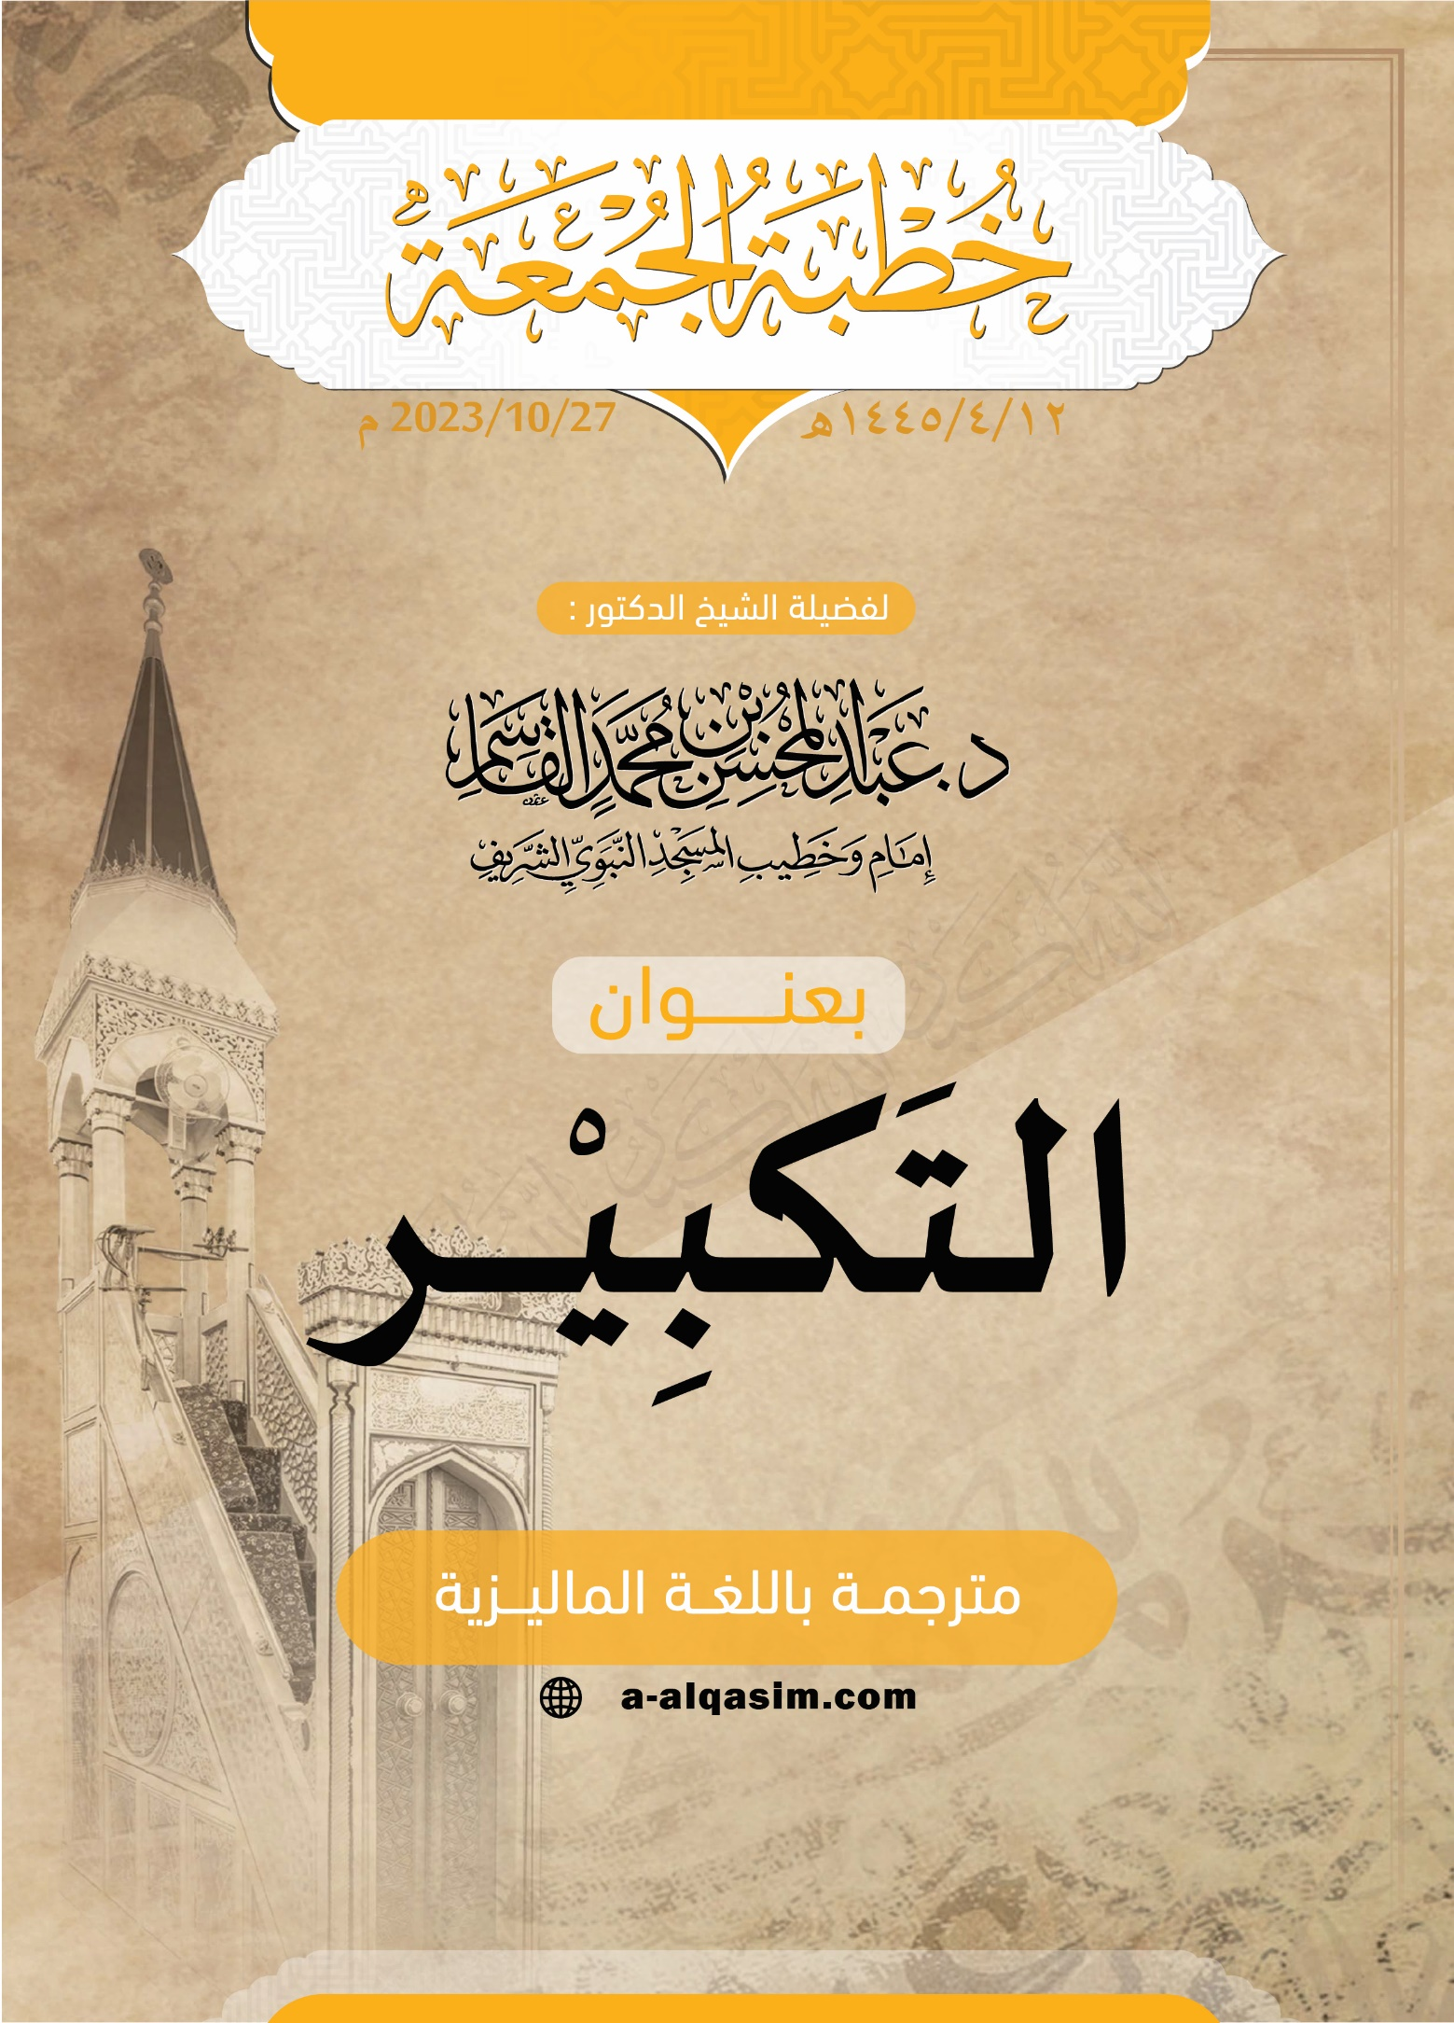

1. () Merupakan kalimah yang masyhur dikalangan orang arab ketika memulakan khutabah, di awal penulisan surat, atau untuk berpindah dari sesuatu tajuk ke tajuk yang lain. Dan ia bermaksud: apa yang telah disebutkan atau diucapkan.